**Рекомендации по проведению артикуляционной гимнастики дома с детьми**

Что же такое артикуляционная гимнастика - это комплекс упражнений, который применяется с целью формирования у детей нормального звукопроизношения, укрепления мышц артикуляционного аппарата, развития силы и подвижности органов, участвующих в речевом процессе.

1. Проводить артикуляционную гимнастику нужно ежедневно, чтобы вырабатываемые у детей навыки закреплялись. Лучше выполнять упражнения 2-3 раза в день по 3-5 минут, сидя перед зеркалом
2. Каждое упражнение выполняется по 5-7 раз.
3. Статические упражнения выполняются по 10-15 секунд (удержание артикуляционной позы в одном положении).
4. При отборе упражнений для артикуляционной гимнастики надо соблюдать определенную последовательность, идти от простых упражнений к более сложным. Проводить их лучше эмоционально, в игровой форме.
5. Из выполняемых двух-трех упражнений новым может быть только одно, второе и третье даются для повторения и закрепления. Если же ребенок выполняет какое-то упражнение недостаточно хорошо, не следует вводить новых упражнений, лучше отрабатывать старый материал.
6. Ребенок должен хорошо видеть лицо взрослого, а также свое лицо, чтобы самостоятельно контролировать правильность выполнения упражнений. Поэтому ребенок и взрослый во время проведения артикуляционной гимнастики должны находиться перед настенным зеркалом. Начинать гимнастику лучше с упражнений для губ.

**Организация проведения артикуляционной гимнастики.**

1. Взрослый рассказывает о предстоящем упражнении, используя игровые приемы.
2. Взрослый показывает выполнение упражнения.
3. Упражнение делает ребенок, а взрослый контролирует выполнение.
4. Взрослый, проводящий артикуляционную гимнастику, должен следить   за качеством выполняемых ребенком движений: точность движения, плавность, темп выполнения, устойчивость, переход от одного движения к другому.
5. И взрослый, проводящий гимнастику и ребёнок должны быть в хорошем настроении. Ребёнка не надо заставлять, задача взрослого завлечь малыша!

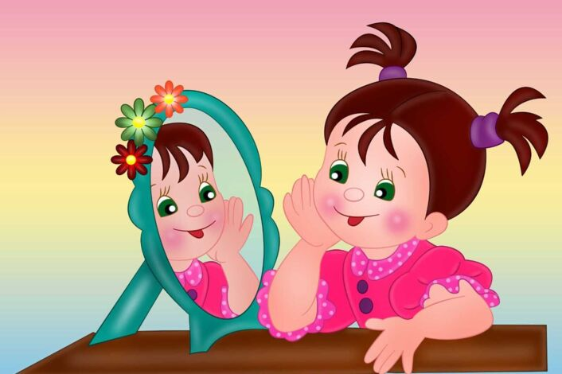

Также важно следить, чтобы движения каждого органа артикуляции выполнялись симметрично по отношению к правой и левой стороне лица.

В противном случае артикуляционная гимнастика не достигает своей цели.

**И самое важное! Нужно научиться, отработать эти упражнения правильно и чётко. Вначале это не просто, не быстро, зато потом будут видимые результаты!**